PREFA Solarluke P.10 braun 01 P.10 Braun

PREFA

Eigenschaften

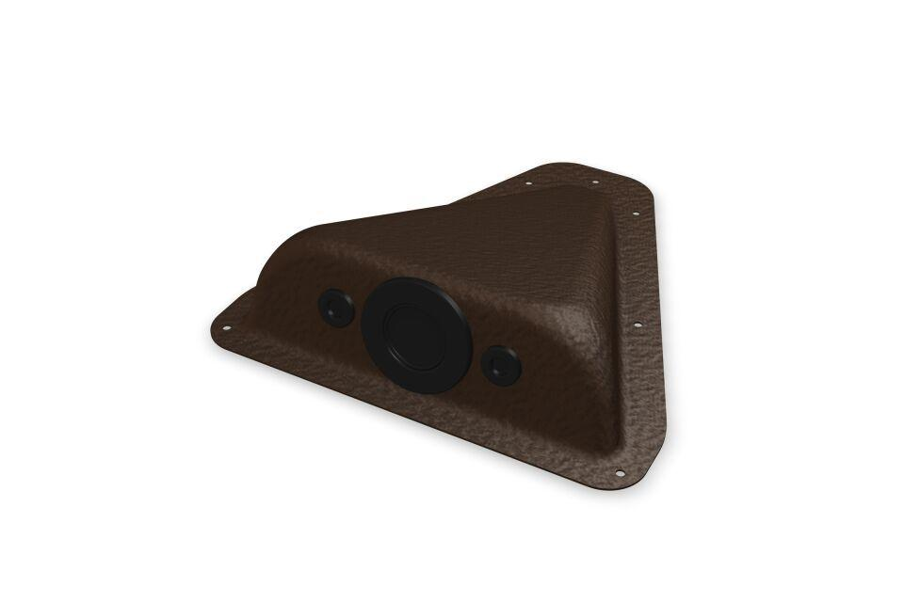

GTIN:

4043111033419

HAN:

120503

Farbton

braun

Oberfläche

pulverbeschichtet

Werkstoff

Aluminium

Breite (mm)

240,00

Höhe (mm)

70,00

Länge (mm)

250,00